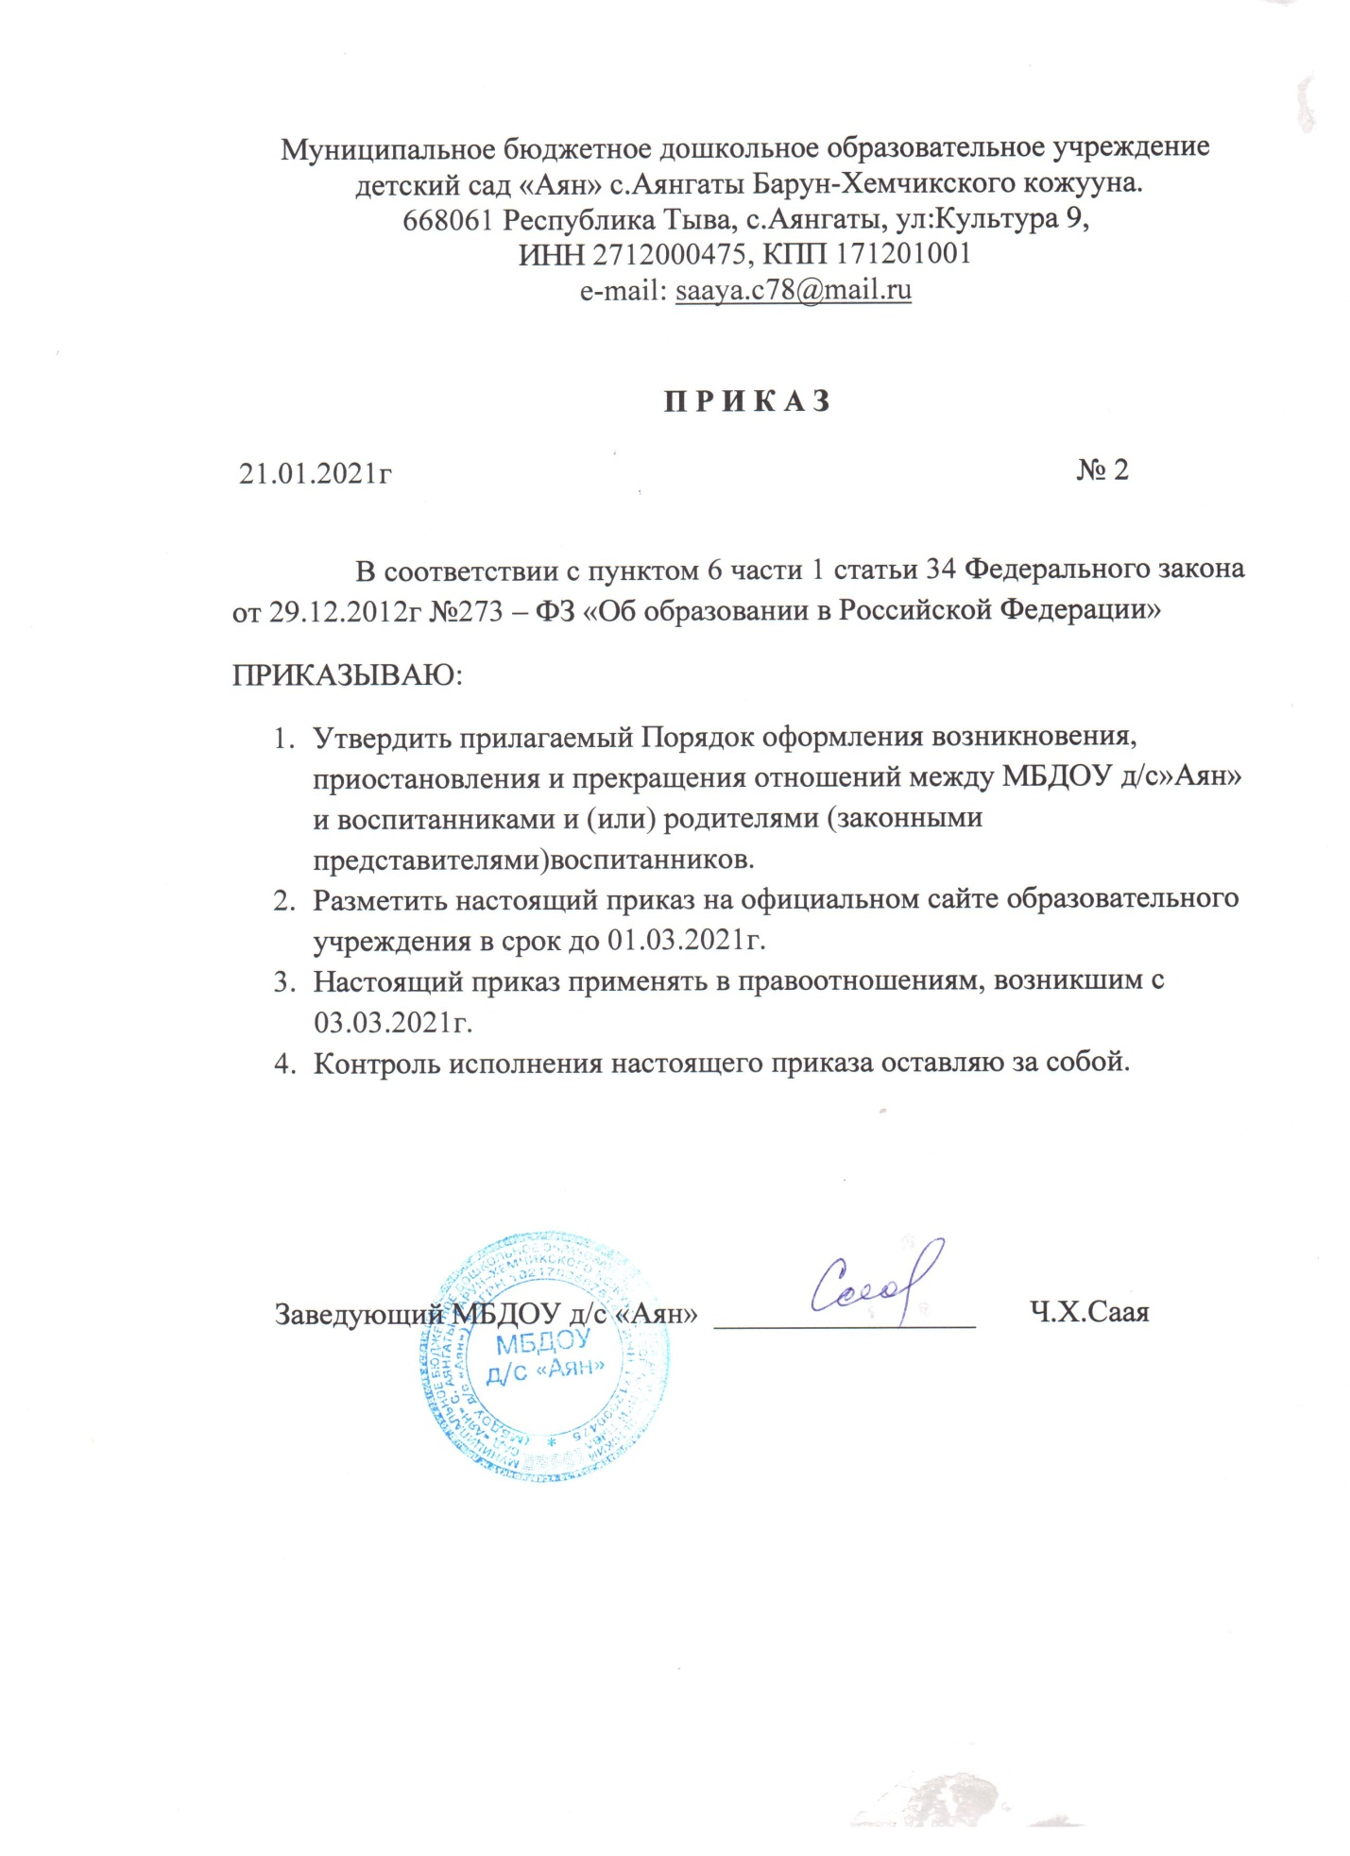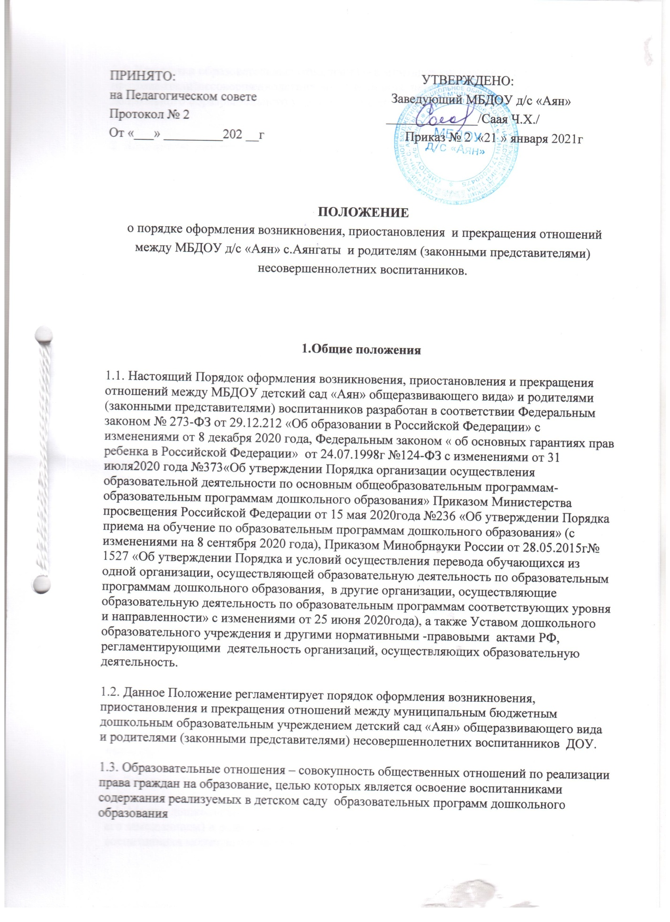
\

1.4. Участники образовательных отношений – воспитанники, родители (законные представители)несовершеннолетних воспитанников, педагогические работники дошкольного образовательного учреждения осуществляющие образовательную деятельность.
2. Возникновения образовательных отношений
2.1. Основанием возникновения образовательных отношений является приказ заведующего ДОУ о приеме ребенка в детский сад.
2.2. В случае приема на обучение по образовательной программам дошкольного образования или за счет средств физических и (или) юридических лиц изданию приказа приема лица на обучение в ДОУ предшествует заключение договора об образовании.
2.3Возникновение образовательных отношений в связи с приемом ребенка в дошкольное образовательное учреждение на обучение по образовательным программам дошкольного образования оформляется в соответствии законодательством Российской Федерации утвержденным Положением о порядке приема, перевода и отчисления воспитанников ДОУ утвержденными приказом заведующего дошкольным образовательным учреждением.
2.4. Прав и обязанности воспитанника предусмотренные законодательством об образовании и локальным нормативным актом детского сада, возникают у лица, принятого на обучение, с даты зачисления в дошкольное образовательное учреждение.
2.5. При приеме в дошкольное образовательное учреждение заведующий обязан ознакомиться родителей (законных представителей)с с Уставом, лицензией на право осуществления образовательной деятельности, образовательными программами, реализуемыми детском саду и другими документами, регламентирующими организацию образовательных отношений.
2.6. Факт ознакомления родителей (законных представителей) ребенка, в том числе через официальный сайт образовательной организации , с указанными документами фиксируется в заявлении о приеме в образовательную организацию и заверяется личной подписью родителей (законных представителей) ребенка.
2.7. Подписью родителей (законных представителей)ребенка фиксируется также согласие на обработку их персональных данных и персональных данных ребенка в порядке установлением законодательством Российской Федерации, Родители (законные представители) имеют право выразить свое согласие или несогласие размещение фото и видеоматериалов, комментариев и т.п . с информацией по организации образовательной деятельности с участием их ребенка, не противоречащим действующему законодательству., на официальном сайте ДОУ, в СМИ и т.п.
2.8. Прием дошкольное образовательное учреждение осуществляется в течение всего календарного года при наличии свободных мест.
3. Договор образовании
3.1. Между дошкольным образовательным учреждением в лице заведующего (либо лице его замещающем) и родителями (законными представителями) несовершеннолетнего воспитанника может заключаться договор об образовании. В обязательном порядке договор об образовании заключается при приеме на обучение на счет средств физического и (или) юридического лица (далее –договор об оказании платных образовательных услуг). Заключение договора об образовании (Договора об оказании платных образовательных услуг) предшествует изданию приказа о приеме ребенка для обучения в ДОУ.
3.2. Договор об образовании (договор об оказании платных образовательных услуг) заключается в письменной форме в двух экземплярах, один из которых находится в детском саду, другой передается родителям (законным представителям) несовершеннолетнего лица.
3.3. В договоре об образовании указываются основные характеристики предаставляемого образования (образовательной услуги), в том числе вид, уровень и (или) направленность дополнительной образовательной программы (часть образовательной программы определенного уровня, вида и направленности, форме получения образования и форма обучения, срок освоения образовательной программы (продолжительность обучения), права, обязанности и ответственность сторон.
3.4.В договоре об оказании платных образовательных услуг указывается полная стоимость платных образовательных услуг в порядок их оплаты. Увеличение стоимости платных образовательных услуг после заключения такого договора не допускается.
3.5. Сведения указанные в договоре об оказания платных образовательных услуг, должны соответствовать информации, размещенной на официальном сайте детского сада в сети Интернет на дату заключения договора.
3.6. Договор об образовании не может содержать условий, ограничивающих права или снижающих уровень гарантий воспитанников, по сравнению с установленными законодательством об образовании. Если условия, ограничивающие права поступающих и воспитанников или снижающие уровень предоставления им гарантий, включены в договор, то такие условия не подлежат применению.
3.7. В договоре указывается срок его действия.
3.8. Ответственность за неисполнение или ненадлежащее исполнение обязательств по договору стороны несут в порядке, установленном действующим законодательством.
3.9. Форма договора об образовании устанавливается дошкольным образовательным учреждением.
4. Прием на обучение в образовательную организацию
4.1. Прием на обучение дошкольное образовательное учреждение регламентируется . Положение о порядке приема перевода и отчисления детей в ДОУ.
4.2. Прием на обучение за счет средств физического и (или) юридического лица в образовательной организации регламентируется Положением об оказании платных образовательных услуг в детском саду.
5. Изменение образовательных отношений
5.1. Образовательные отношение изменяются в случае изменений условий получения воспитанниками образования по конкретной основной или дополнительной образовательной программе дошкольного образования, повлекшего за собой изменение взаимных прав и обязанностей воспитанника, родителей (законных представителей) и дошкольного образовательного учреждения.
5.2. Образовательные отношения могут быть изменены как по инициативе несовершеннолетнего воспитанника по их заявлению в письменной форме, так и по инициативе ДОУ.
5.3. Решение об изменении формы получения образовательная или формы обучения детей сирот и детей, оставшихся без попечения родителей, принимается с согласия органа опеки и попечительства.
5.4. Основанием для изменения образовательных отношений является приказ, изданный заведующим ДОУ или уполномоченным им лицом.
5.5. Если с родителями (законными представителями) воспитанника заключен договор об образовании, приказ издается на основании внесения соответствующих изменений в такой договор. Изменения, внесенные в договор, вступают в силу после издания приказа заведующего ДОУ об изменении образовательных отношений или с иной указанной в нем даты.
6. Приостановление образовательных отношений
6.1. Образовательные отношение могут быть приостановлены в случае отсутствие воспитанника на занятиях по следующим причинам:
- продолжительная болезнь;
- длительно-медицинское обследование или болезнь воспитанника;
- иные семейные обстоятельства;
- по инициативе ДОУ (карантина, проведение ремонтных работ)
6.2. Приостановление отношений по инициативе родителей (законных представителей) возникают на основании их личного заявления. Форма заявления о приостановления образовательных отношений разрабатывается вы детском саду (Приложение1) и размещается на официальном сайте ДОУ в сети «Интернет». Приостановление образовательных отношений оформляется с приказом заведующего дошкольным образовательным учреждением.
6.3. Родители (законные представители) воспитанника для сохранения места в детском саду должны предоставить документы, подтверждающие отсутствие воспитанника по уважительным причинам.
6.4. Основанием для приостановления образовательных отношений пор инициативе ДОУ является прием заведующего дошкольным образовательным учреждением или уполномоченным им лицом.

7. Прекращение образовательных отношений
7.1. Образовательные отношения между ДОУ и родителями (законными представителями несовершеннолетнего могет быть прекращены в следующих случаях:
- в связи с получением воспитанником дошкольного образования (завершением обучения);
- по инициативе родителей (законных представителя) воспитанника, в том числе к случае перевода воспитанника для продолжения освоения образовательной программы , в другую организацию, осуществляющую образовательную деятельность;
- по обстоятельствам, не зависящим от воли воспитанника или родителей (законных представителей ) или ДОУ, в том числе ликвидации дошкольного образовательного учреждения..
7.2. Досрочное прекращение образовательных отношений по инициативе родителей (законных представителей) воспитанника не влечет за собой каких-либо дополнительных, в том числе материальных, обязательств перед детским садом.
7.3. Основанием для прекращения образовательных отношений является приказ заведующего ДОУ об отчислении или перевода воспитанника
7.4. Права и обязанности воспитанника, предусмотренные действующим законодательством и локальными нормативными актами детского сада, прекращаются с даты его отчисления.
7.5. решение об отчислении детей-сирот и детей оставшихся без попечения родителей, принимается с согласия комиссии по делам несовершеннолетних и защите их прав и органа опеки и попечительства.
7.6. Если с родителями (законными представителями) несовершеннолетнего воспитанника заключен договор об оказании платных образовательных услуг, при досрочном прекращении образовательных отношений такой договор расторгается на основании приказа об отчислении воспитанника на детского сада.
7.7. Основания и порядок отчисления воспитанника их дошкольного образовательного учреждения регламентируется Положением порядка приема перевода, отчисления и восстановления воспитанников ДОУ.
7.8. ДОУ в случае досрочного прекращения образовательных отношений по освоением не зависящим от воли организации осуществляющий образовательную деятельность, обязано обеспечить перевод воспитанников в другие организации, осуществляющие образовательную деятельность исполнении иные обязательства, предусмотренные обеспечить перевод воспитанников в другие организации, осуществляющие образовательную деятельность и исполнить иные обязательства, предусмотренные договором об образовании.
7.9. В случае прекращения деятельности ДОУ, а также в случае аннулирования у нее лицензии на право осуществлении образовательной деятельности, учредитель дошкольного образовательного учреждения обеспечивает перевод воспитанников с согласие родителей (законных представителей) в другие образовательные организации реализующие соответствующие образовательные программы.
8. Заключительные положения
8.1. Настоящее Положение о порядке оформления образовательных отношений является локальным нормативным актом ДОУ, принимается на Педагогическом совете и утверждается (либо вводится в действие) приказом заведующего дошкольным образовательным учреждением.
8.2. Все изменения и дополнения, вносимые в настоящее Положение, оформляется в письменной форме в соответствии действующим законодательством Российской Федерации.
8.3. Положение о порядке оформление возникновение, приостановление и прекращения отношений между дошкольным образовательным учреждением и родителями (законными представителями) несовершеннолетних воспитанников принимается на неопределенный срок. Изменения и дополнения к Положению принимаются в порядке, предусмотренном 8.1. настоящего Положения.
8.4. После принятия Положения (или изменений дополнений отдельных пунктов и разделов) новой редакции предыдущая редакция автоматически утрачивает силу.

Приложение1.

Заведующему ____________________
________________________________
(наименование дошкольного образовательного учреждения)
от_____________________________
(Фамилия. Имя. Отчество.)

Паспорт серии ________№______________

Зарегистрирован по адресу:_____________
___________________________________

ЗАЯВЛЕНИЕ
Я, ________________________________________(Ф.И.О.) являясь законным

представителем несовершеннолетнего ___________________________(ф.И.О.

воспитанника), прошу приостановить образовательные отношения между

___________________(наименование дошкольного образовательного учреждения) и

воспитанником ____________________________ в связи с __________________________ на срок ____________________

«_____»______________20___г ______________/________________/
Дата подпись расшифровка подписи



